打开navicat，点击新建查询
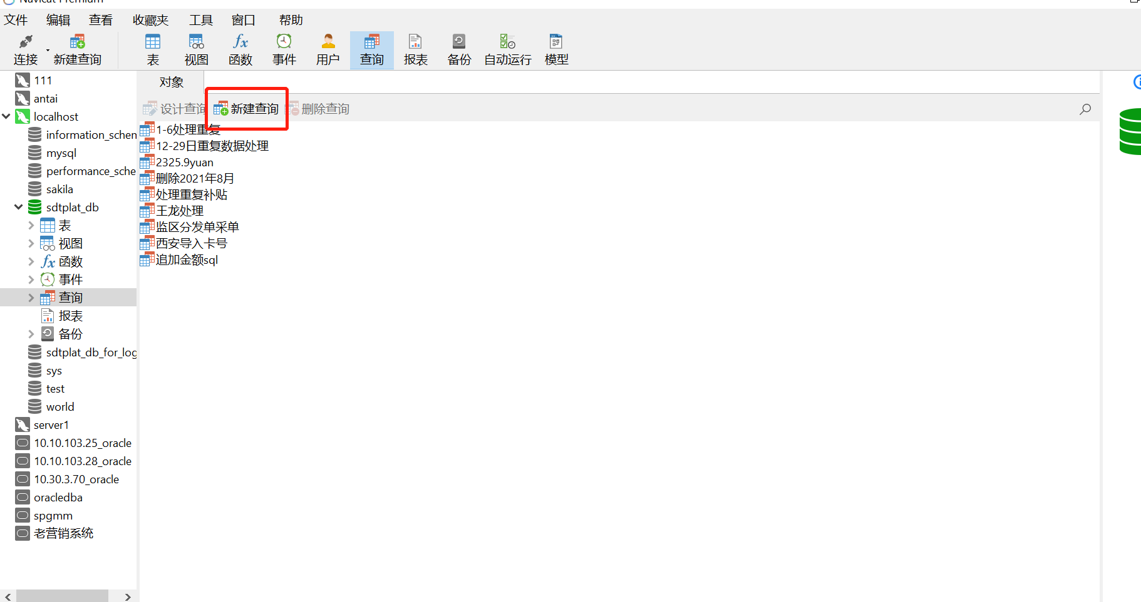

选择<金额双倍.txt>
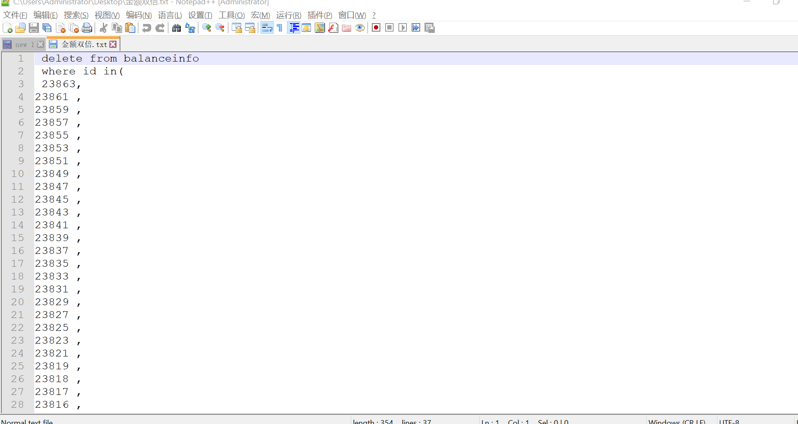

Ctrl + A 全部复制到navicat新打开的窗口中，点击运行

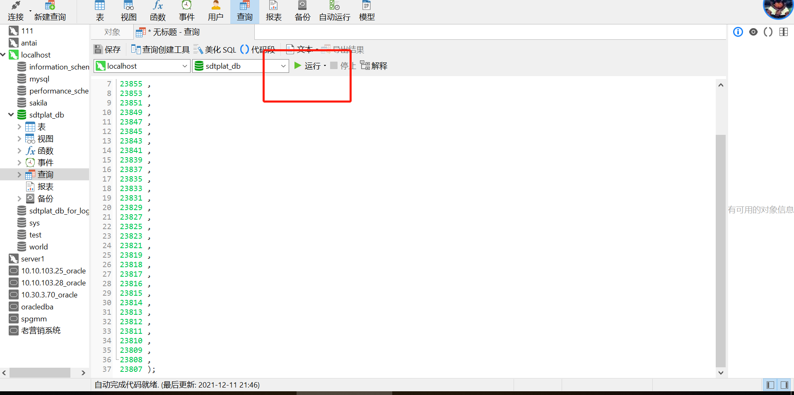

再次查询结果。

